T.C. ONDOKUZ MAYIS ÜNİVERSİTESİ MÜHENDİSLİK FAKÜLTESİ BİLGİSAYAR MÜHENDİSLİĞİ BÖLÜMÜ



BİLGİSAYARLI GÖRÜ DÖNEM SONU PROJESİ

19060419 Doğukan KALENDER

20060397 Atahan ÖZTÜRK

20060326 Ömer BİLGİN

**Projenin Aşamaları:**

Aşağıda taradığımız belgelerin ne gibi işlemlerden geçtiği aşama aşama anlatılmıştır.

**Birinci Belge Aşamaları:**

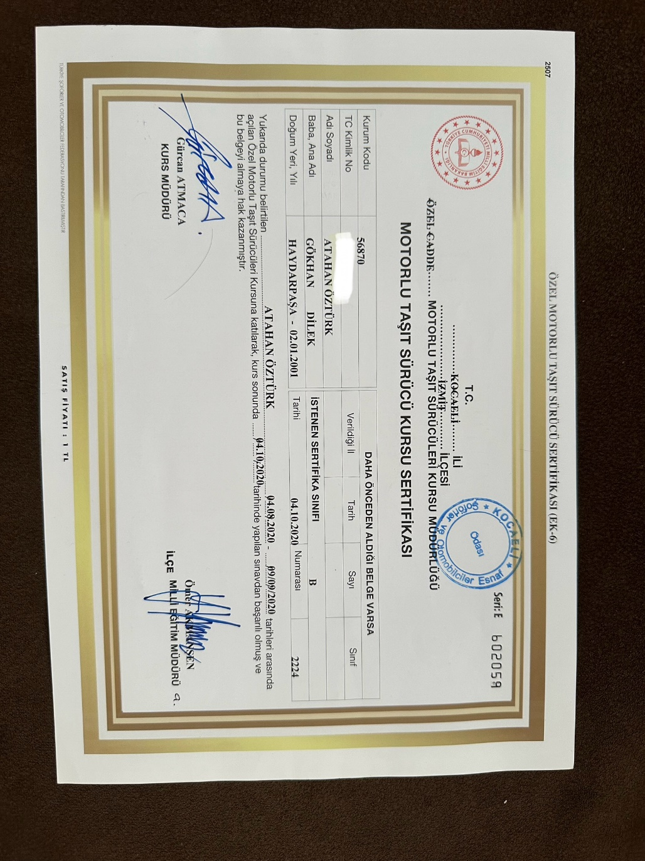

1. **Gri Tonlama:**

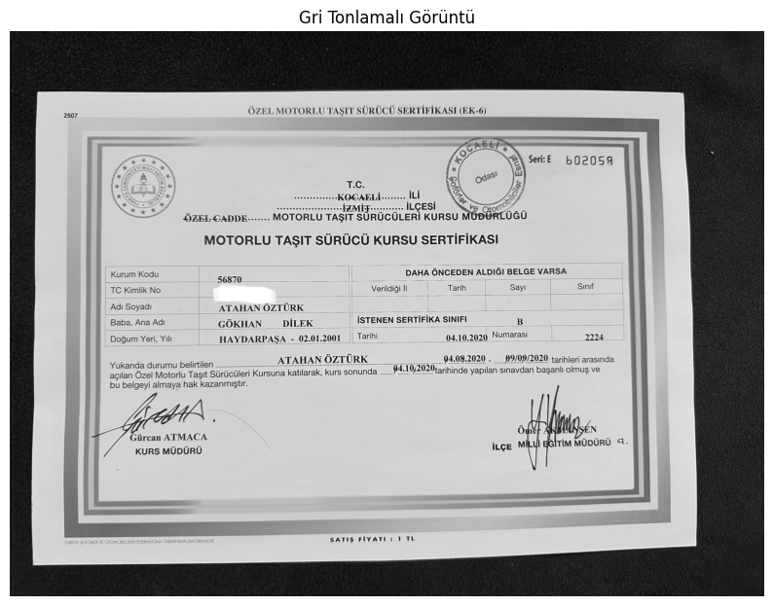

İşlem: Görüntü gri tonlamalı hale getirildi.

İşlem Adı: `cv2.cvtColor(image, cv2.COLOR_BGR2GRAY)`

Açıklama: Bu adım, renkli (BGR) formattaki orijinal görüntüyü gri tonlamalı formata dönüştürür. Gri tonlamalı görüntü, her pikselin sadece bir parlaklık değeriyle temsil edildiği bir görüntüdür. Bu, kenar tespiti gibi daha ileri işleme adımlarını kolaylaştırır.

1. **Bulanık Görüntü:**

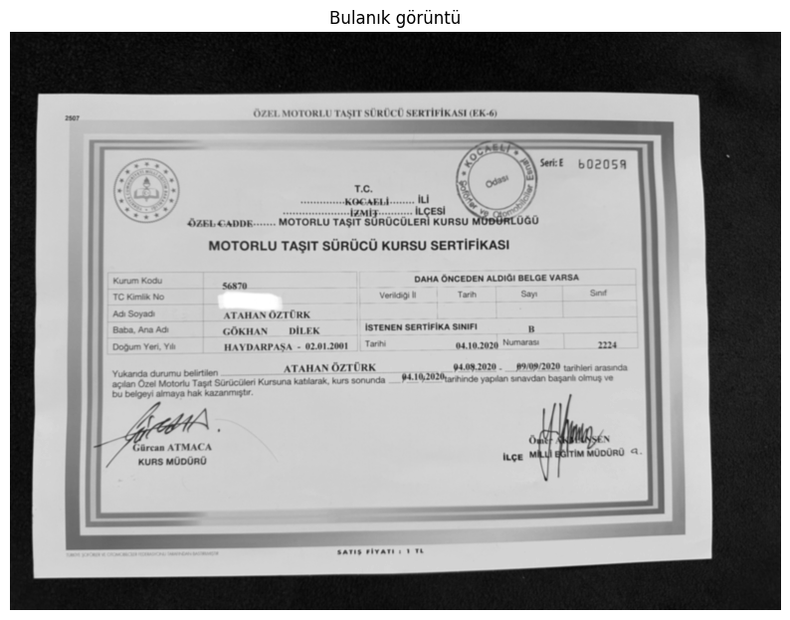

İşlem: Görüntü bulanıklaştırıldı.

İşlem Adı: `gray = cv2.GaussianBlur(gray, (9, 9), 0)`

Açıklama: Bu adım, gri tonlamalı görüntüye Gaussian bulanıklaştırma (Gaussian Blur) filtresi uygulayarak görüntüyü bulanıklaştırır. Gaussian Blur, görüntüdeki gürültüyü azaltır ve kenarların daha pürüzsüz hale gelmesini sağlar. Bu, özellikle kenar tespiti için önemli bir adımdır çünkü görüntüdeki küçük ayrıntılar ve gürültü kenar tespitini zorlaştırabilir.

1. **Kenarları Belirlenmiş Görüntü**

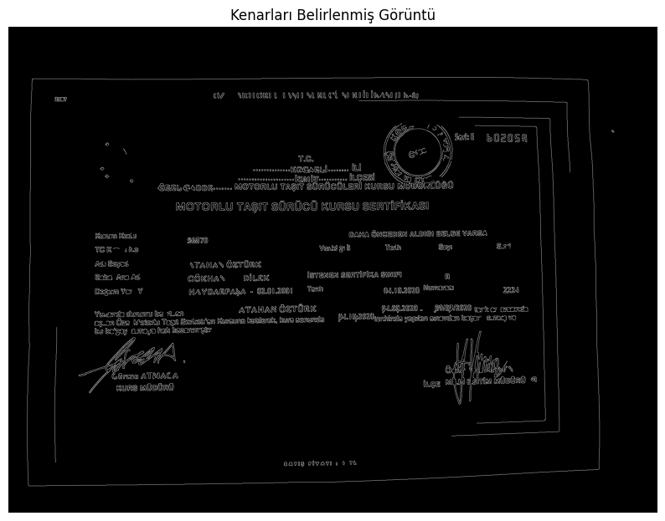

İşlem: Görüntünün kenarları belirlendi.

İşlem Adı: edged = cv2.Canny(gray, 120, 220)

Açıklama: Gri tonlamalı ve bulanıklaştırılmış görüntü üzerine Canny kenar tespit algoritması uygulanarak görüntüdeki keskin kenarlar belirlenir. Canny kenar tespiti, görüntüdeki önemli yapısal özellikleri (kenarları) vurgulamak için kullanılır. Bu adım, sonraki aşamada belge konturunu bulmak için önemlidir.

1. **Belge Konturu:**

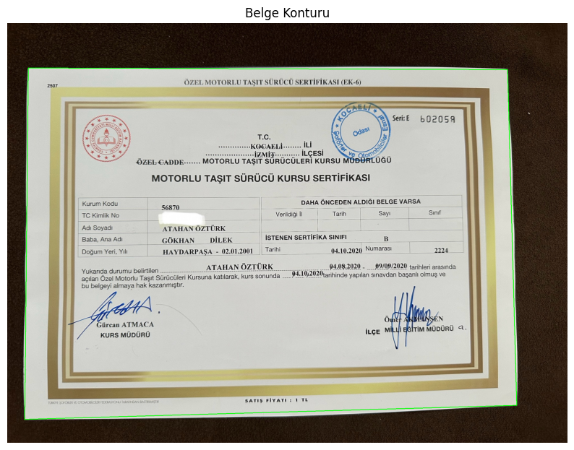

İşlem: Belge konturunun belirlenmesi.

İşlem Adı: cv2.drawContours(doc_image, [document_contour], -1, (0, 255, 0), 2)

Açıklama: Belirlenen kenarlar arasından dört kenarlı bir belge konturu bulunur ve bu kontur görüntü üzerine çizilir. Bu adım, belgenin köşelerini ve genel geometrisini belirlemek için yapılan ilk adımdır.

1. **Çarpıtılmış Görüntü:**

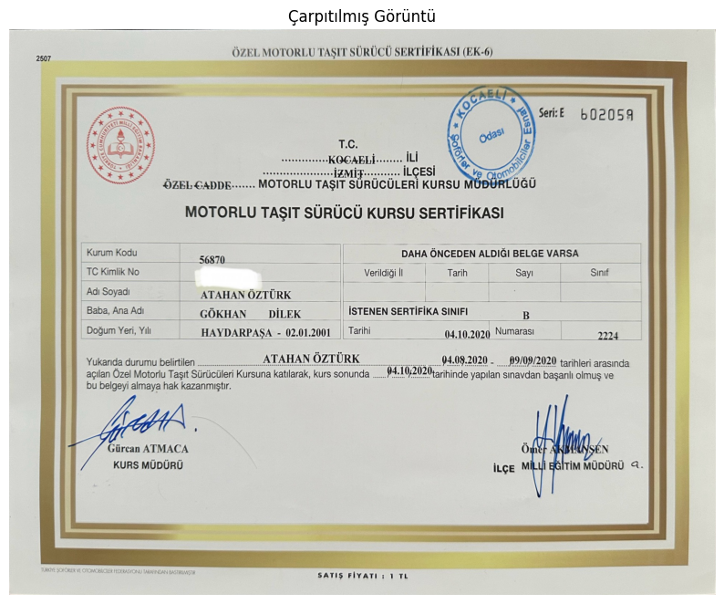

İşlem: Görüntünün çarpıtılması.

İşlem Adı: warped = cv2.warpPerspective(image, M, (maxWidth, maxHeight))

Açıklama: Perspektif dönüşümü kullanılarak belge konturundaki perspektif bozulmaları düzeltilir ve belge görüntüsü doğru bir şekilde çarpıtılır. Bu adım, belgenin perspektif açısından düzeltilmiş bir görünümünü elde etmek için gereklidir.

1. **Medyan Filtresi Uygulanmış Görüntü:**

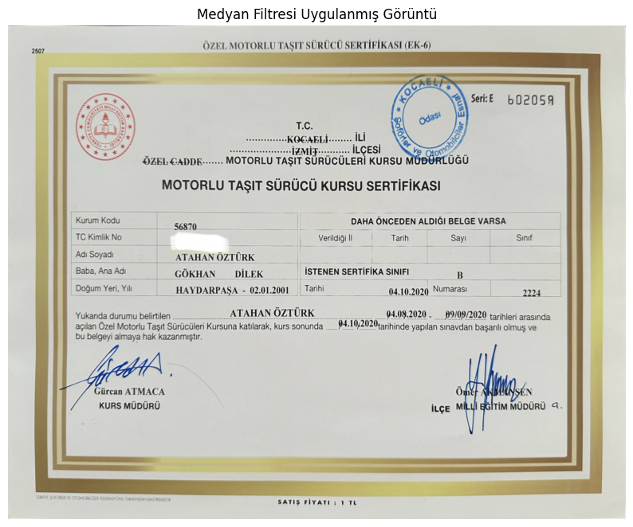

İşlem: Görüntüye Medyan Filtresi Uygulanması

İşlem Adı: median_filtered = cv2.medianBlur(warped, 5)

Açıklama: Çarpıtılmış belge görüntüsüne bir medyan filtresi uygulanarak görüntüdeki gürültü azaltılır. Medyan filtresi, pikseller arasındaki farkın medyanını alarak gürültüyü etkin bir şekilde temizler. Bu adım, son çıktı görüntüsünün kalitesini artırmak için önemlidir.

1. **Çıktı ve Çözünürlük Özellikleri:**

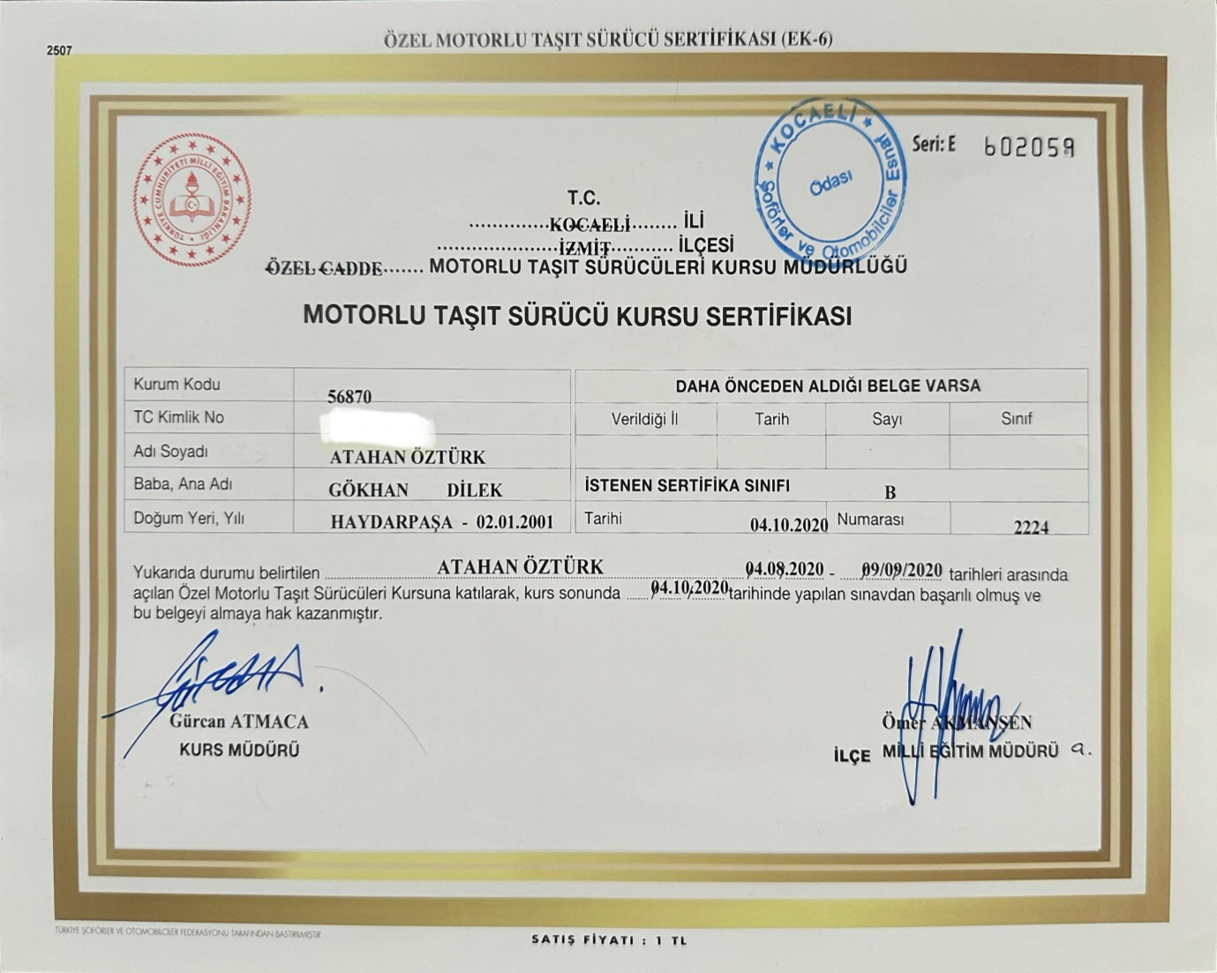

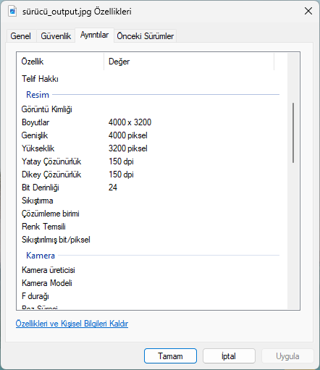

**İkinci Belge Aşamaları:**

1. **Gri Tonlama:**

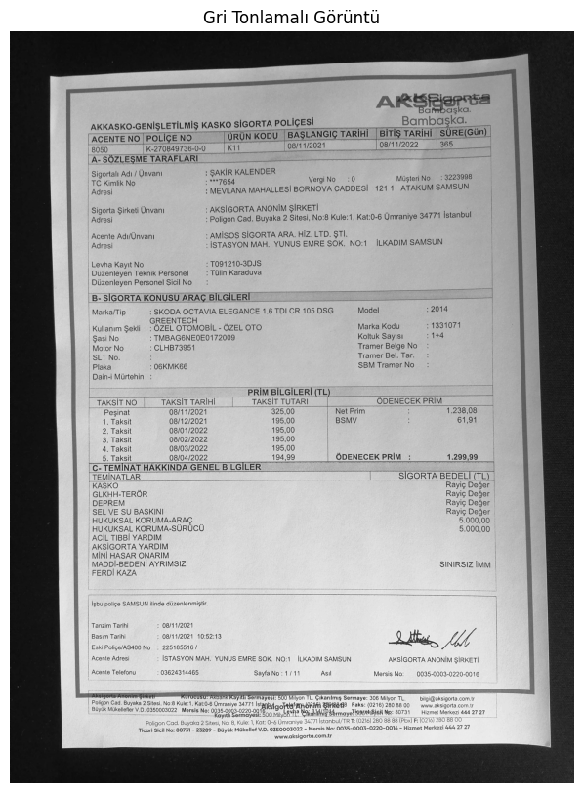

1. **Bulanık Görüntü:**

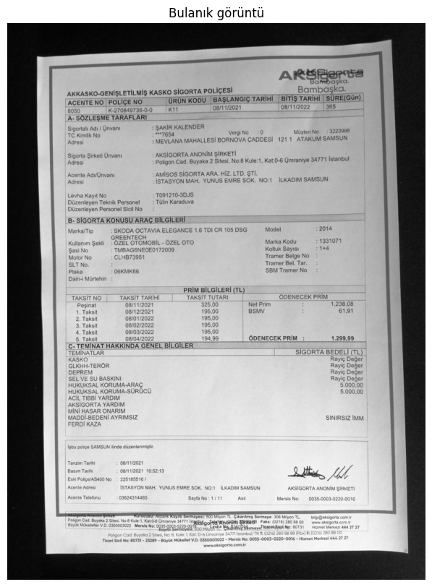

1. **Kenarları Belirlenmiş Görüntü:**

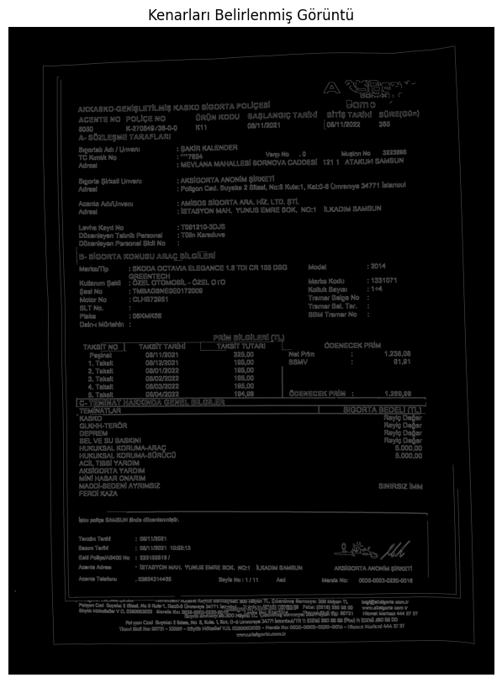

1. **Belge Konturu:**

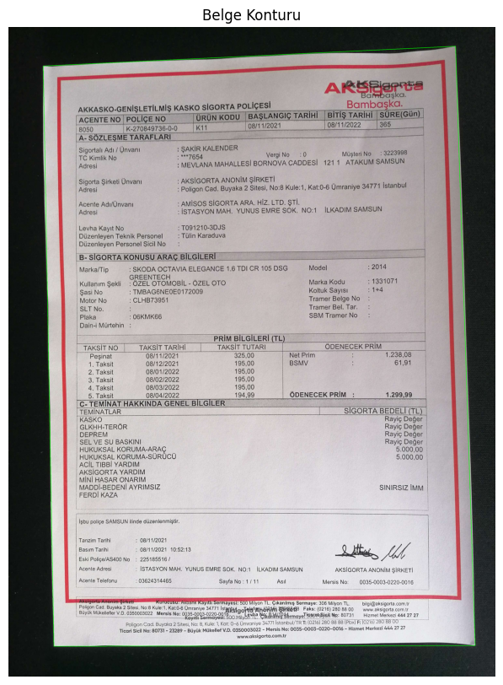

1. **Çarpıtılmış Görüntü:**

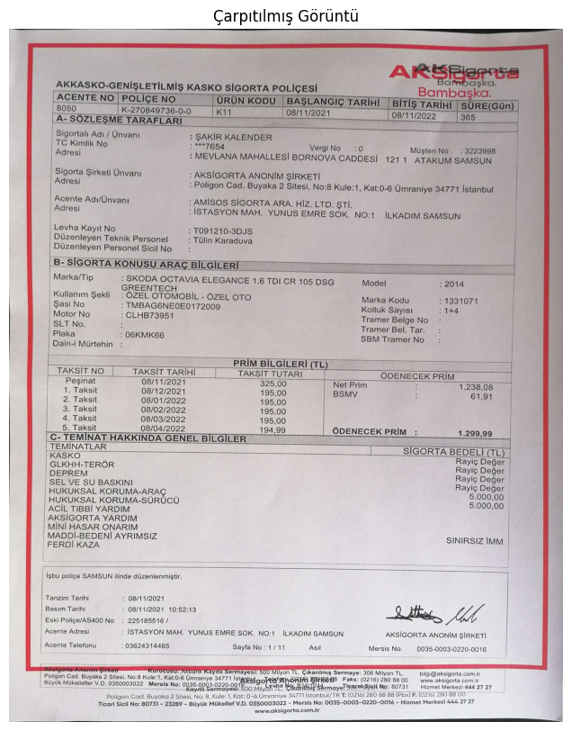

1. **Medyan Filtresi Uygulanmış Görüntü:**

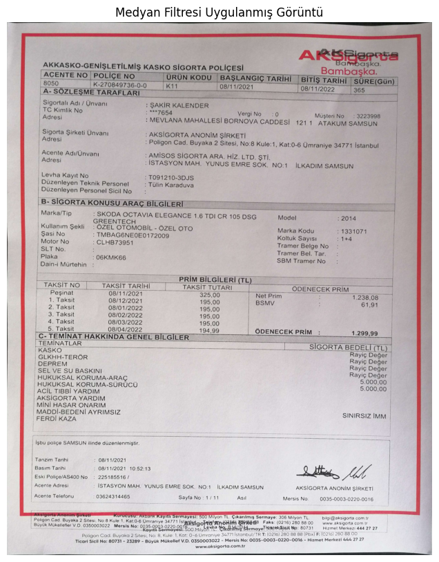

1. **Çıktı ve Çözünürlük Özellikleri:**

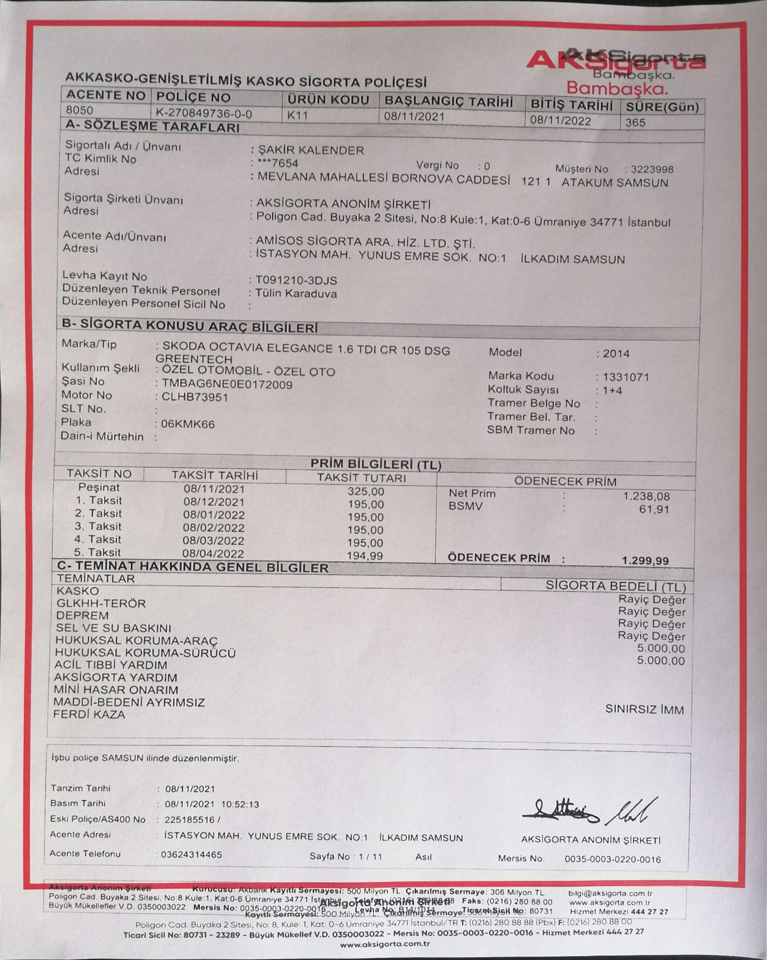

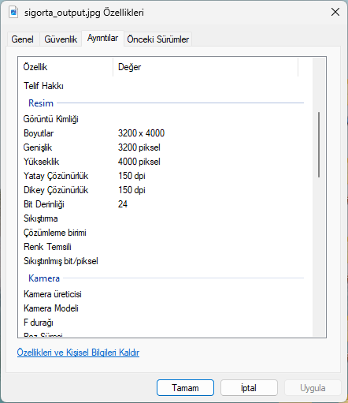

**Üçüncü Belge Aşamaları:**

1. **Gri Tonlama:**

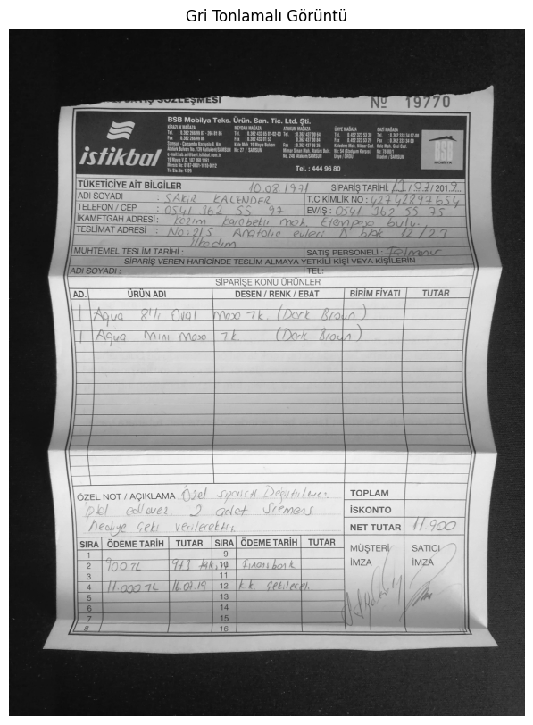

1. **Bulanık Görüntü:**

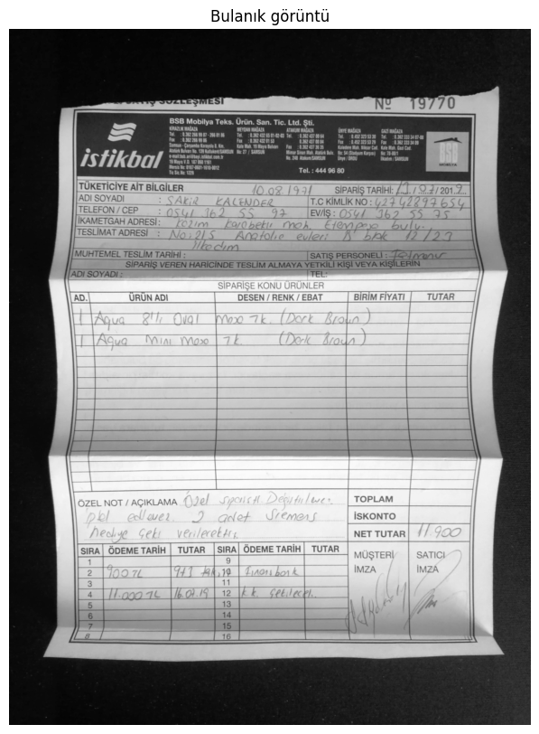

1. **Kenarları Belirlenmiş Görüntü:**

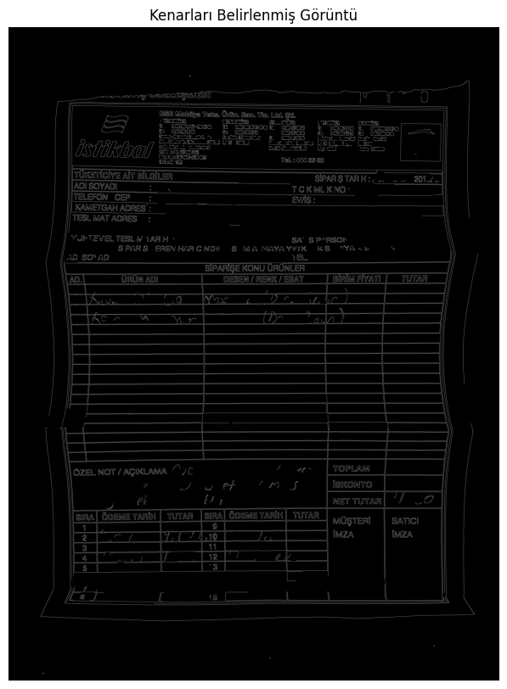

1. **Belge Konturu:**

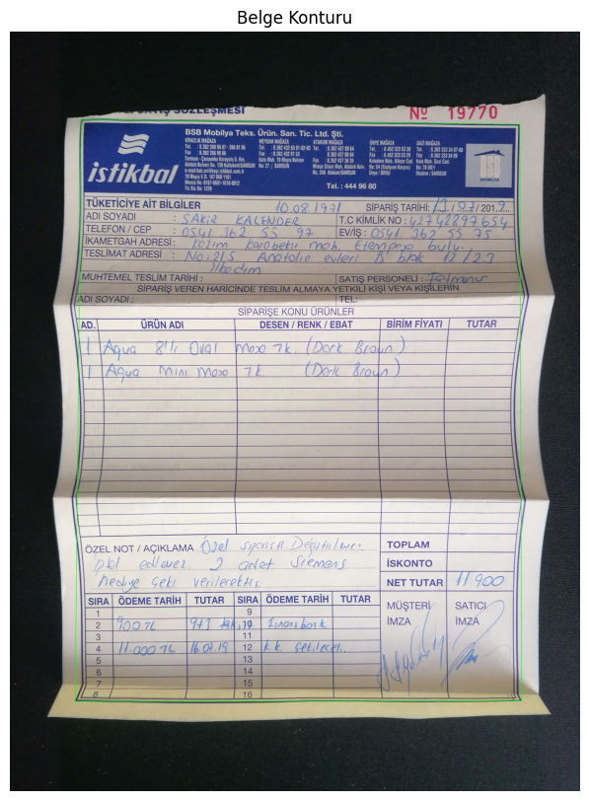

1. **Çarpıtılmış Görüntü:**

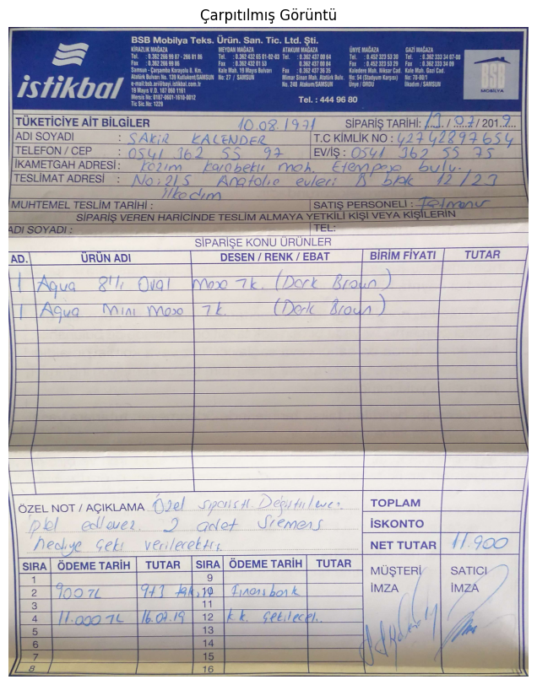

1. **Medyan Filtresi Uygulanmış Görüntü:**

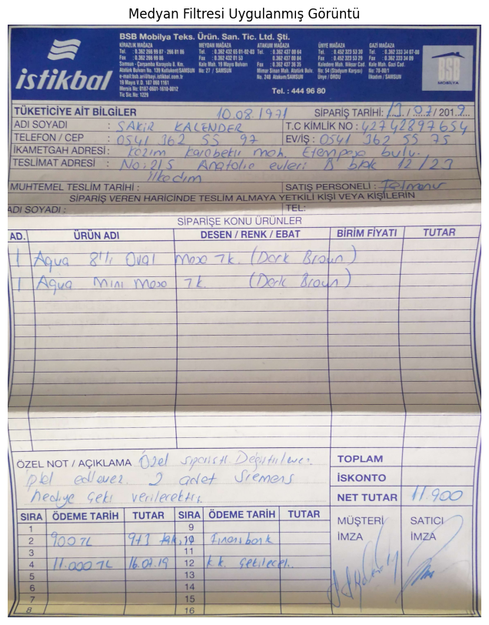

1. **Çıktı ve Çözünürlük Özellikleri:**

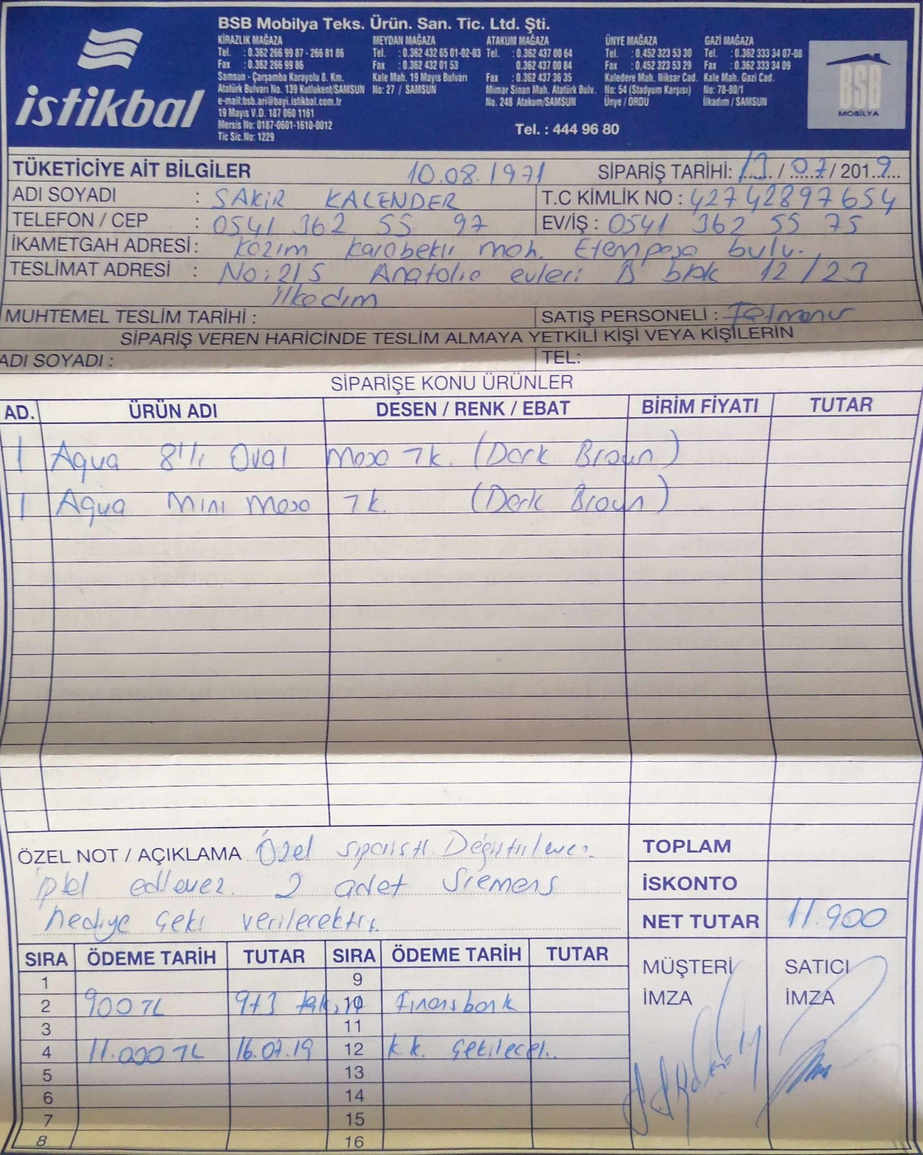

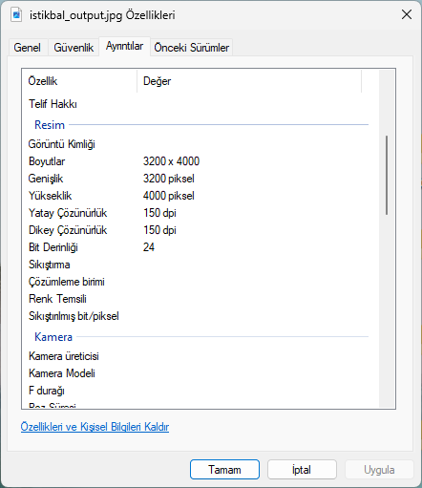

**Projenin Kodu:**

import cv2

import numpy as np

from PIL import Image

import matplotlib.pyplot as plt

def display_image(title, image):

    plt.figure(figsize=(10, 10))

    plt.title(title)

    if len(image.shape) == 2:

        plt.imshow(image, cmap='gray')

    else:

        plt.imshow(cv2.cvtColor(image, cv2.COLOR_BGR2RGB))

    plt.axis('off')

    plt.show()

def process_document_image(input_image_path, output_image_path, output_size=(3200, 4000), dpi=(150, 150)):

    image = cv2.imread(input_image_path)

    display_image('Orijinal Resim', image)

    gray = cv2.cvtColor(image, cv2.COLOR_BGR2GRAY)

    display_image('Gri Tonlamalı Görüntü', gray)

    gray = cv2.GaussianBlur(gray, (9, 9), 0)

    display_image('Bulanık görüntü', gray)

    edged = cv2.Canny(gray, 120, 220)

    display_image('Kenarları Belirlenmiş Görüntü', edged)

    contours, _ = cv2.findContours(edged, cv2.RETR_LIST, cv2.CHAIN_APPROX_SIMPLE)

    contours = sorted(contours, key=cv2.contourArea, reverse=True)

    document_contour = None

    for contour in contours:

        epsilon = 0.02 * cv2.arcLength(contour, True)

        approx = cv2.approxPolyDP(contour, epsilon, True)

        if len(approx) == 4:

            document_contour = approx

            break

    if document_contour is None:

        raise ValueError("Could not find document corners")

    doc_image = image.copy()

    cv2.drawContours(doc_image, [document_contour], -1, (0, 255, 0), 2)

    display_image('Belge Konturu', doc_image)

    pts = document_contour.reshape(4, 2)

    rect = np.zeros((4, 2), dtype="float32")

    s = pts.sum(axis=1)

    rect[0] = pts[np.argmin(s)]

    rect[2] = pts[np.argmax(s)]

    diff = np.diff(pts, axis=1)

    rect[1] = pts[np.argmin(diff)]

    rect[3] = pts[np.argmax(diff)]

    (maxWidth, maxHeight) = output_size

    dst = np.array([

        [0, 0],

        [maxWidth - 1, 0],

        [maxWidth - 1, maxHeight - 1],

        [0, maxHeight - 1]], dtype="float32")

    M = cv2.getPerspectiveTransform(rect, dst)

    warped = cv2.warpPerspective(image, M, (maxWidth, maxHeight))

    display_image('Çarpıtılmış Görüntü', warped)

    median_filtered = cv2.medianBlur(warped, 5)

    display_image('Medyan Filtresi Uygulanmış Görüntü', median_filtered)

    output_image = Image.fromarray(cv2.cvtColor(median_filtered, cv2.COLOR_BGR2RGB))

    output_image.save(output_image_path, dpi=dpi)

input_image_path = '/content/input.jpg'

output_image_path = 'output.jpg'

process_document_image(input_image_path, output_image_path)

1. Kütüphane İçe Aktarmaları:

- `cv2`: OpenCV kütüphanesi, görüntü işleme ve bilgisayarlı görü görüşü için kullanılır.

- `numpy`: Sayısal işlemler için kullanılan temel bir kütüphane.

- `PIL.Image`: Python Imaging Library (PIL) kütüphanesinin bir parçası olan `Image` modülü, görüntü dosyaları üzerinde işlemler yapmak için kullanılır.

- `matplotlib.pyplot`: Görüntü görselleştirmesi için kullanılan matplotlib kütüphanesinin pyplot modülü.

2. `display_image` Fonksiyonu:

- `title` ve `image` parametreleri alır.

- Görüntüyü `matplotlib` ile görselleştirir. Eğer görüntü siyah-beyazsa `cmap='gray'` kullanılır, aksi halde BGR formatından RGB formatına dönüştürme yapılır.

3. `process_document_image` Fonksiyonu:

- `input_image_path`: İşlenecek giriş görüntüsünün dosya yolu.

- `output_image_path`: İşlenmiş görüntünün kaydedileceği dosya yolu.

- `output_size` ve `dpi`: Çıktı görüntüsünün boyutu ve çözünürlüğü (dots per inch).

Fonksiyonun İşlem Adımları:

- Giriş görüntüsü (`image`) OpenCV ile okunur ve `display_image` fonksiyonuyla gösterilir.

- Görüntü siyah-beyaza dönüştürülür (`gray`), ardından Gaussian bulanıklığı uygulanır ve bu işlemler sırasıyla görselleştirilir.

- `Canny` kenar algılama yöntemiyle kenarlar belirlenir ve görselleştirilir.

- `findContours` ile kenarların içindeki konturlar bulunur ve en büyük dörtgen şeklindeki kontur seçilir.

- Belirlenen dörtgen kontur (`document_contour`) çizilir ve gösterilir.

- Perspektif dönüşümü yapmak için kontur noktaları kullanılarak `getPerspectiveTransform` ile dönüşüm matrisi (`M`) hesaplanır.

- `warpPerspective` ile görüntü dönüştürülür ve gösterilir.

- Son olarak, `medianBlur` ile ortanca bulanıklığı uygulanmış görüntü oluşturulur, gösterilir ve belirtilen çözünürlükle kaydedilir.